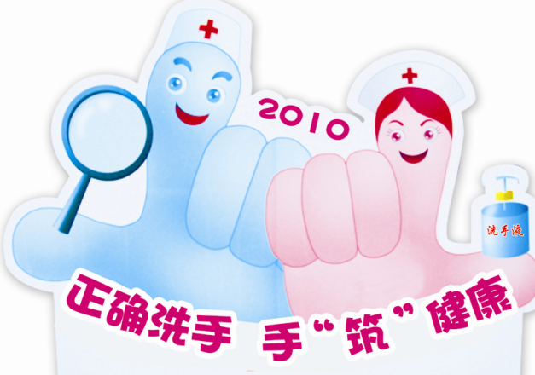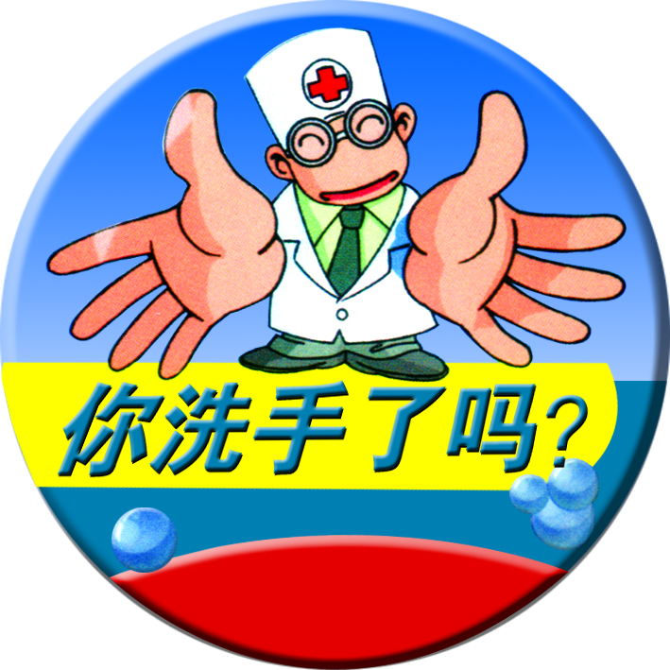
手卫生已经被“广而告之”
手卫生是洗手与手消毒的总称，手卫生是控制医院感染最简单、最有效、最经济的措施，近年来受到国内外的高度关注，2009年卫生部颁布了《医务人员手卫生规范》，要求各级医疗机构的医务人员落实手卫生。手卫生首次以卫生行业标准的形式于2009年4月1日颁布，开辟了手卫生管理的新里程。规范的颁布对于手卫生的管理上升到依法管理、依法执业的高度 ，意味着如果不执行手卫生将会被诉诸法律，手卫生的价值被充分肯定。
2008年世界卫生组织将每年的10月15日定为“世界洗手日”，2009年世界洗手日的主题是“干净的手能拯救生命”；2010年世界洗手日的主题是“正确洗手，手筑健康”，北京、广州、四川等地举办了大型手卫生社会宣传活动，联合国儿童基金会驻中国办事处和红十字会等机构，共同举办多场次“全球洗手日”健康教育现场公益活动，大量的学生、老师及家长等人出席现场活动；广州市白云区景泰小学、许多托幼机构以洗手操、洗手舞蹈纷纷宣传全球洗手日及六步洗手法，树立“手卫生”从娃娃抓起的理念，旨在通过形成洗手习惯每年挽救百万儿童生命。
手卫生已经成为医疗机构中医院感染控制的难点与热点问题之一，关于手卫生的课题研究及探讨的文献大量发表，第十六届全国医院感染学术年会上，沈泳形容中国的手卫生宣传“如火如荼”。各家医疗机构的感染专职人员开展形式多样 ，内容丰富的手卫生宣传。如北大医院、瑞金医院举办感控宣传周活动，山东省立医院举办手卫生万人签名活动等；多家医院举办手卫生活动月；感染管理专职人员提出体现手卫生文化的宣传语，如邓子德等提出的“关爱病人，关注手卫生”， “ 君子洁身自好，良医洁手自好” 我院也提出“感染控制 手当其冲”的宣传语，这些手卫生宣传语的提出，标志着进行了手卫生哲学价值的思考。
近期，我市下发的《创卫传染病防治工作有关问题提纲》中，将六步洗手法做为对托幼机构及学校的考核指标之一，作为预防手足口等疾病的基本措施之一，要求儿童及学生掌握六步洗手法，并向家长进行广泛宣传。
当前，在手卫生已经受到全国各级各类机构高度重视的现状下，手卫生已经被“广而告之”，成为社会公众的常识之一，因为“双手万能，所以洗手为先”，医院及医务人员更应该高度重视并切实履行，才能够保证医疗安全及规避与手卫生相关的纠纷，与手卫生相关的纠纷已经在我们身边若隐若现…
洁手之劳，体现专业风范
举手之劳，关乎你我健康



